Solicitud de Intención de Adopción

Nombres de los solicitantes: _______________________ / _______________________________

Fecha: _____________________

Introducción:

Les agradecemos que se tomen el tiempo para llenar esta solicitud juntos. Deseamos aclarar que al entregar este documento su familia no queda comprometida automáticamente a ser una familia adoptiva de Clamor del Corazón, ni nosotros quedamos comprometidos a ubicarles un niño, niña o adolescente en su hogar en el futuro próximo. Sólo la SENNIAF, la Autoridad Central del Estado en materia de niñez, por medio de su Dirección de Adopciones, es quien realiza dichas asignaciones.

Esta solicitud tiene como propósito ofrecer un radiografía general de la familia solicitante de adopción, como un paso previo a las entrevistas, evaluaciones, visitas domiciliarias, capacitaciones grupales, como parte de su camino a la obtención de la idoneidad de la SENNIAF (Secretaria Nacional de Niñez, Adolescencia y Familia). Todo esto a fin de poder guiarles mejor en este proceso, y ofrecerles un acompañamiento de calidad y con calidez. Deseamos conocerlos mejor para apoyarlos en la decisión que deben tomar acerca de la adopción.

Posterior a la entrega de esta solicitud, el equipo de profesionales de Clamor del Corazón se pondrá en contacto con ustedes y les indicará el proceso a seguir.

Le invitamos a llenar este formulario con la mayor cantidad de detalles necesarios y a continuar orando con la confianza de que el Señor les guiará en el proceso.

Bendiciones,

Clamor del Corazón Ministerio a los Niños

Servicios a las Familias

Espacio para ser llenado por Clamor del Corazón

Fecha de recibido:

Nombre del funcionario que lo recibió:

Cantidad de hojas del documento:

Firma del funcionario:
Datos Familiares

- Número de teléfono de la Casa: _____________________
Solicitante 1
Teléfono del trabajo:_____________ Celular: ___________________

Solicitante 2
Teléfono del trabajo: ______________Celular: ___________________

Dirección completa de su domicilio:

___________________________________________________________________________

Cuadro Familiar
Incluya la información de los padres o encargado/a del hogar.

Solicitante 1 Solicitante 2

Nombre

Número de cédula

Edad y fecha de

nacimiento

Ocupación

Lugar de trabajo

Dirección de lugar

de trabajo

Horario de trabajo

Nivel académico
(último año
aprobado)

Estado civil

Tiempo de casados
o en unión

Incluya la información de otras personas que viven en su hogar.

Nombre

Edad Rol familiar (hijos,

tío, abuelo, nana

Ocupación o nivel académico

Número de

cédula
etc.)
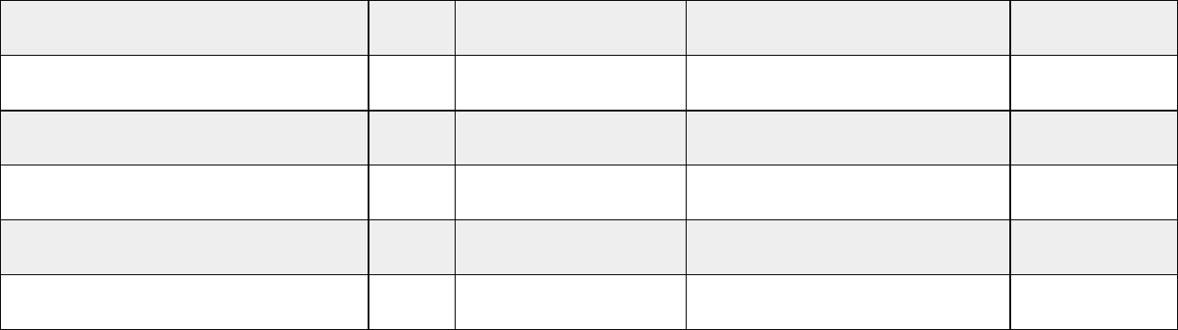

Incluya la información de hijos adultos que no viven en el hogar.

Nombre

Edad

Dirección
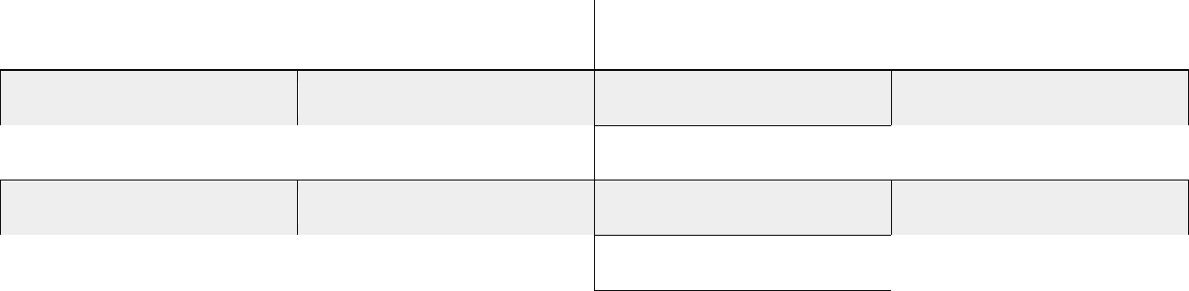

Ocupación o nivel

académico

Motivación para la adopción:

¿Por qué desean ustedes convertirse en familia adoptiva? Anoten lo que piensa cada uno de las

Siguientes personas de su familia:

Solicitante 1:

Solicitante 2:

Hijo/a - (Nombre):

¿Cuál creen ustedes que sería el mayor aporte que experimenten como familia a través de la adopción?

¿Tienen algún temor de llegar a convertirse en familia adoptiva? ¿Qué tipo de temor tienen?

Expectativas

1. ¿Qué piensan que cambiará en su vida personal y familiar al recibir a un niño, o niña que ha estado institucionalizado, o es proveniente de un trasfondo difícil? Explique.

Solicitante 1:

Solicitante 2:

Hijo/a - (nombre):

¿Qué creen que podría cambiar en la vida de ese niño, niña o adolescentes una vez que empiece a vivir con ustedes?

¿Cómo visualiza el momento en que el niño, niña o adolescente presente problemas conductuales, de comportamiento o sociales producto de los traumas/ abandono previamente vivido?

¿Están anuentes y aceptan que bajo ninguna circunstancia el niño/a asignado y aceptado por ustedes durante el proceso de adopción, puede ser devuelto o retornado después, si no es de su agrado algunos de sus comportamientos?

Sí____ No______

¿Están dispuestos a buscar apoyo como futuros padre adoptivos ante la primera crisis que no logren solucionar con su hijo/a:

Sí ____ No ______

Explique en cualquier de las dos opciones: ________________________________________________________________________________________________________________________________________________________________________________________________________________________________________________________________________________________________________________________

Economía Familiar
¿Quién o quiénes son las personas que sostienen económicamente a la familia?
__________________________________________________________________________________________________________________________________________________________________________________________________________________________________________
¿A cuánto asciende el monto total mensual de entradas económicas del grupo familiar?
_______________________________________________________________________________________________________________________________________________________________________________________________

Un aproximado: ____________________________--

¿A cuánto ascienden los gastos económicos mensuales más significativos en su familia? Anoten las cifras aproximadas:
Vivienda |  | Agua
Luz |  | Teléfono
Transporte |  | Alimentación
Educación |  | Otros:
Préstamos/Hipotecas |  | Automóvil

Si tienen algún comentario relacionado con el punto anterior pueden compartirlo aquí:

¿Existen algunas deudas importantes que involucren a la familia? ¿Cómo la cubren?

¿Cuánto dinero cree usted que costaría acoger a un niño, o niña mensualmente?

Infraestructura

Describa el espacio físico (cuarto, habitación) que puede ofrecer al niño, niña o adolescente que se ubique en su hogar.

Perfil del niño, niña o adolescente con interés de adoptar:

Es importante que ustedes sepan que el proceso de asignación de los niños, niñas o adolescentes se realiza solamente cuando se finalizan todas las etapas pre-adoptivas y tienen una idoneidad otorgada por la SENNIAF. Sin embargo, nos gustaría conocer de acuerdo a sus posibilidades el perfil del niño, niña o adolescente que consideran puede vivir con su familia. Por favor describan a este/a niño/a:

Edad: Sexo:

Personalidad:

Apariencia física:

Antecedentes de su familia:

¿Adoptaría a grupo de hermanos? Si su respuesta es sí, ¿cuántos? o sólo un niño, niña o adolescente:

En algún momento consideraría la adopción de un niño o niña con discapacidad?, Ha pensado que los niños con discapacidad también tienen derechos de crecer en una familia que los ame?
__________________________________________________________________________________________________________________________________________________________________________________________________________________________________________
En el momento oportuno definiremos si ese perfil es el más indicado para su familia, considerando también sus deseos y las necesidades de los niños.

Antecedentes Familiares
¿Han realizado anteriormente algún trámite de adopción con alguna entidad gubernamental, de forma directa o privada?
Si: No:
Si contestó sí, explique:

¿Ha tenido alguna experiencia similar al acogimiento?
Si: No:
Si contestó sí, explique:

¿Ha tenido en su familia algún problema o conflicto con la ley?
Si: No:
Si contestó sí, explique en detalle:

¿Posee algún miembro de la familia que vive con usted padecimientos físicos o psicológicos importantes?
Si: No:
Si contestó sí, explique en detalle:

Referencias
Como referencias dé los nombres de tres personas (pastor/sacerdote/líder, familiares, grupo de iglesia, amigos, jefe, etc.) que lo conozcan bien y que puedan brindar referencias de usted/es.

Nombre Números telefónicos Relación

Espacio abierto para los solicitantes:

Anote cualquier inquietud o comentario que consideren importante.

Aseguramos que toda la información que se adjunta es verdadera. Firmamos:

Solicitante 1 Solicitante 2

Para entregar esta solicitud con todos los documentos adicionales hágalo por los siguientes medios:
- Directamente a la oficina de Clamor el Corazón Ministerio a los Niños en P.H. C.C. Terrazas de Albrook, piso 3, oficina D-37. Corregimiento de Ancón, Panamá.
- Se le agradece realizar llamada previa para agenda cita.
- Recuerde que toda información que brinden en completamente confidencial y de uso exclusivo para su proceso de adopción.
- La realización de las evaluaciones psicosociales no son garantía de la posibilidad de adopar.

